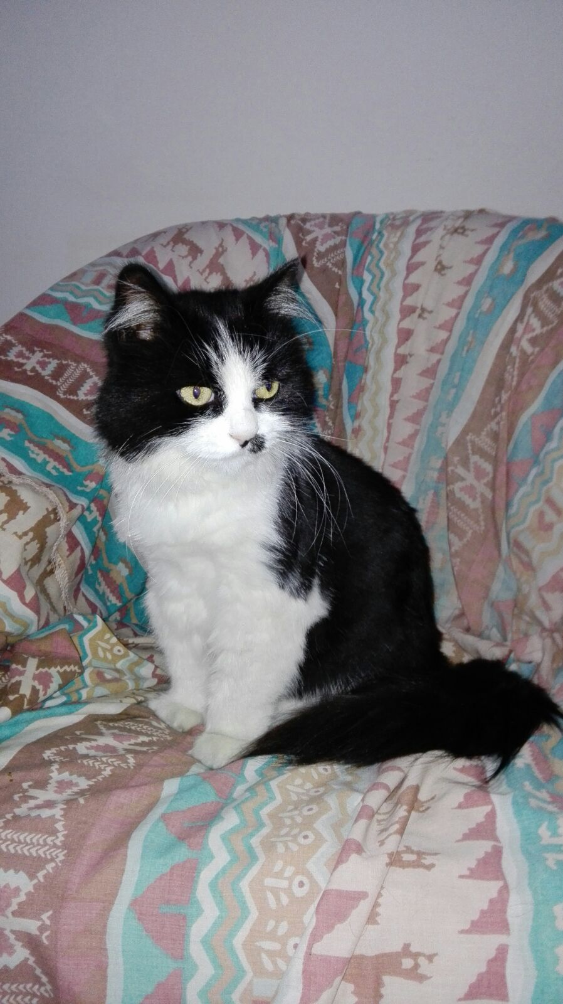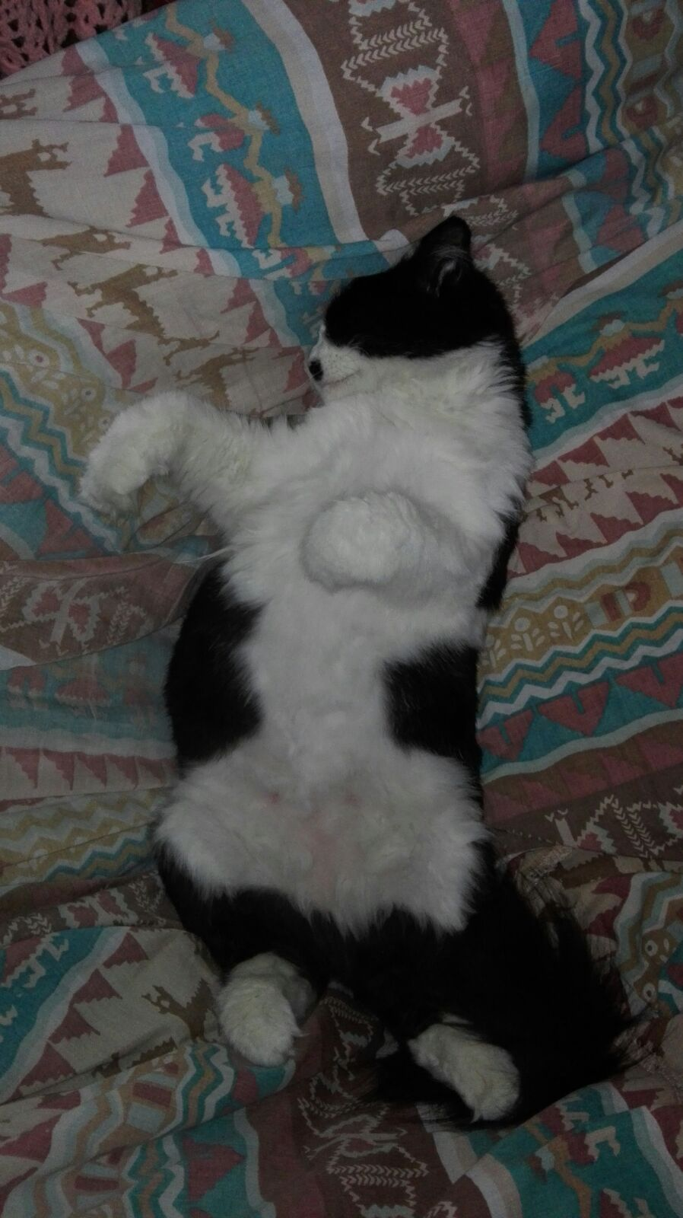

LA NUOVA VITA DI PENELOPE
Quando le immagini parlano da sole…. Penelope, alias Duchessa, senza più una casa, ha trovato già adulta delle persone speciali che l’hanno accolta nonostante l’anagrafe.

Ora lei si gode le poltrone e la loro compagnia… e si dimostra una vera duchessa!

